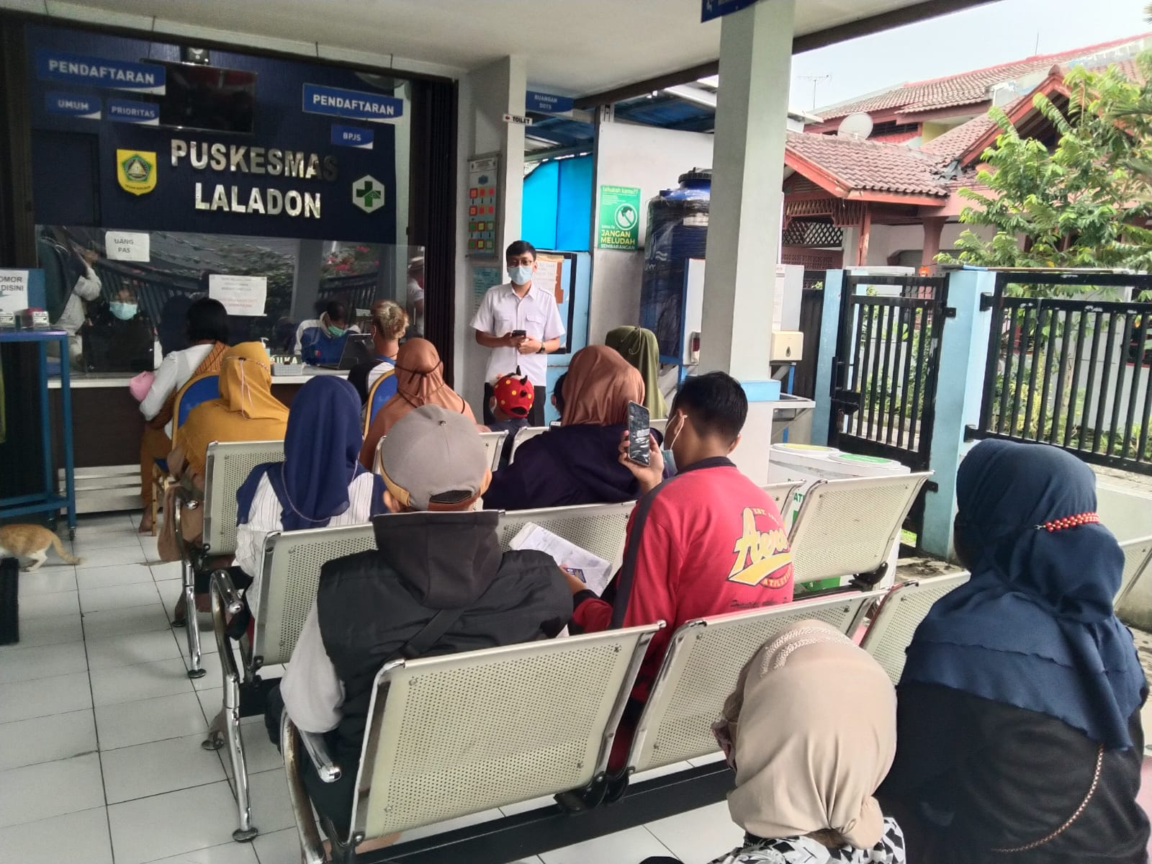

INOVASI KOLAM SI POPO
Kegiatan "KOLAM SI POPO" merupakan kolaborasi antara Posyandu (Pos Pelayanan Terpadu) dan Posbindu (Pos Pembinaan Terpadu) PTM untuk meningkatkan hasil indikator program seperti PTM, KIA/KB, Gizi, dan Imunisasi. Tujuan umum kegiatan ini adalah mencapai angka 100% pada indikator program tersebut di wilayah binaan Puskesmas Laladon. Kegiatan dilakukan oleh tenaga pelaksana program yang meliputi bidan desa, perawat, dan tenaga pelaksana gizi. Jadwal pelaksanaan KOLAM SI POPO diatur setiap satu bulan sekali di setiap Posyandu. Pelaporan dilakukan melalui sistem aplikasi yang ditentukan oleh Kemenkes. Kegiatan ini dievaluasi oleh pemegang program gizi dan dilaporkan kepada penanggung jawab UKM serta Kepala Puskesmas. Pencatatan, pelaporan, dan evaluasi dilakukan setelah kegiatan oleh pemegang program kepada penanggung jawab UKM Esensial dan Kepala Puskesmas.

